Что вредит иммунитету при ВИЧ?
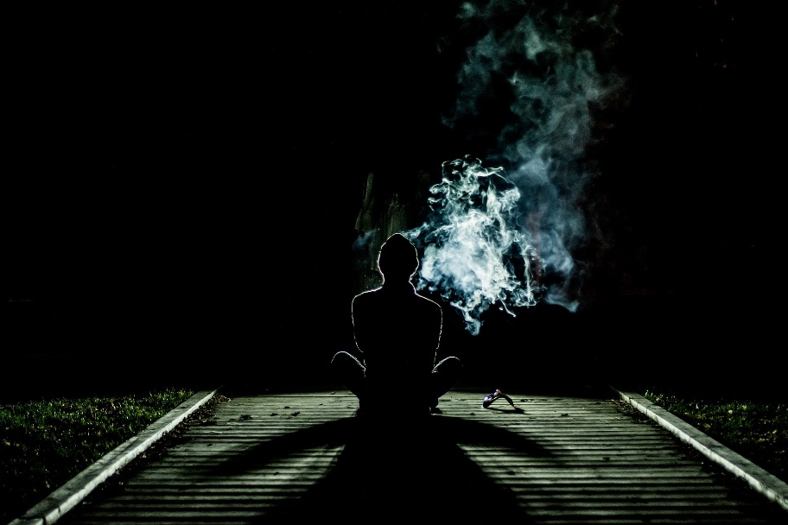
ВИЧ представляет собой вирус, с которым организму довольно сложно бороться. Дело в том, что вирус для собственного воспроизводства использует такие же клетки, которые организм расходует для сопротивления инфекции. Вирус иммунодефицита человека заставляет инфицированные клетки погибать быстрее, а также давать сигналы другим клеткам отмирать быстрее.
Главным показателем состояния иммунитета человека при ВИЧ-инфекции является количество лимфоцитов CD4.
Именно на них в первую очередь обращают внимание при назначении антиретровирусной терапии (АРТ). Также, согласно результатам клинических и когортных исследований, у пациентов благодаря получению высоко активной антиретровирусной терапии (ВААРТ) можно контролировать вирусную нагрузку и снизить ее до неопределяемого уровня.
Однако есть ряд факторов, которые неблагоприятно влияют на состояние иммунной системы организма при положительном статусе ВИЧ. К ним относятся: неправильное питание, вредные привычки, отсутствие спорта. Давайте поговорим о них.
Неправильное питание
Есть такая поговорка: «Мы едим, чтобы жить, а не живем, чтобы есть». Эти слова имеют особый смысл для человека с положительным статусом ВИЧ. Необходимо выстраивать свой рацион так, чтобы в нем ежедневно присутствовали зерновые продукты (крупы), молочные продукты, яйца, овощи и фрукты, а также мясо или рыба. Стоит отдавать предпочтение пище с низким содержанием жира. Но этот вовсе не означает, при желании съесть сало, нельзя полакомиться кусочком. Но при все при этом нужна мера. Злоупотребление консервами, пресервами, жирными сортами мяса, колбасными изделиями, кондитерскими изделиями, молоком, мороженым, газированными напитками может усугубить состояние организма ВИЧ-инфицированного человека.
Вредные привычки
- Курение. Вследствие курения организм человека подвергается серьезному стрессу. При этом не стоит забывать, что никотин наносит ВИЧ-инфицированным людям больший вред, чем остальным. В первую очередь страдает вся иммунная система человека. Курение ослабляет иммунитет, при этом осложняя борьбу с болезнями. Получается, что принимая антиретровирусные препараты (АРВ препараты), которые помогают повысить сопротивляемость организма и снижают восприимчивость к всевозможным инфекциям, курильщик разрушает иммунитет.
- Алкоголь. Употребление большого количества алкоголя может оказать влияние на иммунную систему, замедляя восстановление после различных инфекций. Как правило, у ВИЧ-положительных людей, которые употребляют алкоголь в больших количествах и не принимают АРВ препараты, уровень клеток CD4 ниже, чем у употребляющих алкоголь в умеренных количествах. Кроме того, алкоголь может нанести вред печени, играющей важную роль в эффективной переработке АРВ препаратов. Помимо того, что уровень холестерина повышают некоторые АРВ лекарства, его увеличению способствует употребление большого количества алкоголя.
- Наркотики. У людей с положительным статусом ВИЧ, употребляющих наркотики, и не принимающих антиретровирусную терапию, со слабым иммунитетом, быстро развивается стадия СПИДа. В итоге происходит нарушение сна, питание становится нерегулярным, проявляются нарушения психики, а также существенно увеличивается риск приобретения разных оппортунистических заболеваний и коинфекций.
Отсутствие спорта
В крови человека находятся липиды крови, то есть жировые субстанции – холестерол и трициклиды. Их высокий уровень в крови повышает риск сердечно-сосудистых заболеваний. Уровень липидов крови может повыситься при длительном приеме АРТ.
Увеличение пульса в течение 30 минут как минимум трижды в неделю с помощью аэробных упражнений (велосипед, плавание, бег, даже быстрая ходьба) приведет к снижению жиров в крови и значительно уменьшит риск сердечно-сосудистых заболеваний.
При грамотном подходе к физическим нагрузкам, ВИЧ-инфицированный человек может получить немало пользы:
- Увеличение мышечной массы, а также повышение выносливости;
- Уменьшение «плохого» холестерина и увеличение «хорошего» холестерина;
- Улучшение работы сердечно-сосудистой системы и легких;
- Уменьшение прослойки жира в области живота;
- Снижение стресса и улучшение сна;
- Снижение усталости;
- Общее улучшение самочувствия и жизнерадостность;
- Нормализация аппетита;
- Снижение хрупкости костей;
- Снижение риска развития диабета
Напоминаем, что ведение здорового образа жизни сможет укрепить иммунитет и избежать ухудшения самочувствия и различных заболеваний.

